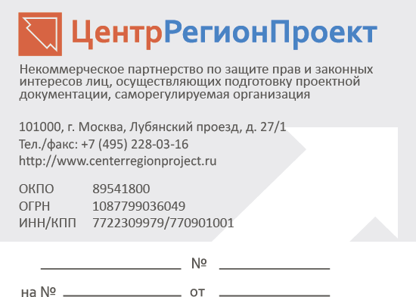 | Руководителю  ООО «МАКСИСТРОЙ»  ___________________________  125445, г.Москва,  ш. Шереметьевское д.2, стр. 20

УВЕДОМЛЕНИЕ № 1
о проведении проверки

Настоящим уведомляем о том, что на основании статьи 55.13. Градостроительного кодекса РФ, а также утвержденного Плана проведения проверок на 2016 год членов НП СРО «ЦЕНТРРЕГИОНПРОЕКТ» в отношении Вашей компании НП СРО «ЦЕНТРРЕГИОНПРОЕКТ» проводится проверка в части соблюдения требований к выдаче свидетельства о допуске к работам, требований стандартов и правил саморегулирования, условий членства в НП СРО «ЦЕНТРРЕГИОНПРОЕКТ».
В течение 30 (Тридцати) дней с момента уведомления о проведении проверки просим Вас подготовить информационное письмо и представить в НП СРО «ЦЕНТРРЕГИОНПРОЕКТ» следующие сведения:

Сведения подлежащие проверке | Изменились* | Не изменились
Сведения о квалификационном составе специалистов
Сведения о дополнительном профессиональном образовании и сведения о прохождении аттестации
Сведения о действующем полисе и (или) договоре страхования гражданской ответственности
Сведения о Сертификате соответствия Системы Менеджмента Качества ISO 9001
Сведения об обучении вопросам охраны труда
Сведения об обучении вопросам охраны окружающей среды
Сведения об обучении вопросам пожарной безопасности
Сведения о наличии документов, лицензий и иных разрешительных документов, если это предусмотрено законодательством Российской Федерации**
Сведения о наличии документов о системе подготовки работников, требующих аттестации Федеральной службой по экологическому, технологическому и атомному надзору (Ростехнадзор)**
Сведения о наличии имущества, необходимого для выполнения заявленных видов работ**
Сведения о наличии системы контроля качества, действующей в организации**

* В случае изменения сведений, указанных в таблице, с момента предыдущей проверки, необходимо
предоставить актуальные документы, подтверждающие произошедшие изменения.

** Предоставляются при наличии свидетельства о допуске к работам, связанным со строительством, реконструкцией и капитальным ремонтом особо опасных и технически сложных объектов капитального строительства, в том числе объектов использования атомной энергии.

Начальник отдела контроля _____________________ И.А. Анохин
(подпись)

